ICS | 13.310
CCS | A 91
43
湖南省地方标准
DB43/T 244.9—2025
代替DB43/T244 .9—2016

建设项目涉及国家安全的系统规范
第9部分 网络视讯会议系统规范

Code of construction item concerned the safe of native
part 9 code for network video conference system

2025 - XX - XX发布
XXXX - XX - XX实施
湖南省市场监督管理局 发布

目次
前言 II
1 范围 3
2 规范性引用文件 3
3 术语和定义 4
4 系统安全等级 4
5 系统技术要求 5
6 系统检验 13
7 系统验收 14

前言
本文件按照GB/T 1.1—2020《标准化工作导则 第1部分：标准化文件的结构和起草规则》的规定起草。
本文件代替DB/T 244.8-2016《建设项目涉及国家安全的系统规范 第9部分 网络视讯会议系统规范》,与DB/T 244.8-2016 相比，除结构调整和编辑性改动外，主要技术变化如下:
- 修改了“范围”(见第1章)；
- 修改了“术语和定义”(见第3章)；
- 修改了“多点控制单元”(见第5.3.4.3)；
- 修改了“网络视讯会议室电源和接地要求”(见第5.7)；
- 增加了“网络视讯会议室摄像机要求”(见第5.8)；
- 增加了“网络视讯会议室显示系统要求”(见第5.9)；
- 增加了“网络视讯会议室网络的要求”(见第5.10)；
- 修改了“网络视讯会议室消防要求”(见第5.11)；
- 增加了“物理环境安全要求”(见第5.14.4)；
- 删除了“人员资质要求”；
- 增加了“系统验收检验的要求”(见第6章)；
请注意本文件的某些内容可能涉及专利。本文件的发布机构不承担识别专利的责任。
本文件由湖南省国家安全厅提出并归口。
本文件起草单位：湖南省产商品质量检验研究院、湖南省电子信息产业研究院、湖南省公安厅网络安全保卫与技术侦察总队、湖南浩基信息技术有限公司、湖南紫薇垣信息系统有限公司、湖南网鑫高科科技有限公司。
本文件主要起草人:毛良文、罗频、蒋琴韵、马劲松、陈果、陈嘉雄、黄凌果、冯艺、翟凌杰、周冠、曾幸、文勇、易鹏飞、周洋、徐子洲、陈思远、文天宇、邓丽君、宁静、齐蓉、陈璇。
本文件及所代替文件的历次发布情况为：
本文件及其所代替文件的历次版本发布情况为:
——DB/T 244.9-2016；
——本文件为第一次修订。

建设项目涉及国家安全的系统规范
第9部分 网络视讯会议系统规范
  - 范围
本文件规定了建设项目涉及国家安全事项的网络视讯会议系统的术语和定义、系统安全等级、系统 技术要求及系统验收。
本文件适用于新建、扩建、改建及已建成但未达到国家安全要求的涉及国家安全事项的建设项目。 本规定所称涉及国家安全事项的建设项目，是指在中华人民共和国境内重要国家机关、国防军工单位和其他重要涉密单位以及重要军事设施的周边安全控制区域内的建设项目。
  - 规范性引用文件
下列文件中的内容通过文中的规范性引用而构成本文件必不可少的条款。其中，注日期的引用文件，仅该日期对应的版本适用于本文件；不注日期的引用文件，其最新版本（包括所有的修改单）适用于本文件。
GB/T 21641 基于不同技术的应急视讯会议系统互通技术要求
GB/T 28499.1-2012 基于IP网络的视讯会议终端设备技术要求 第 1 部分：基于 ITU-T H.323 协议的终端
GB/T 21642.1-2008 基于IP网络的视讯会议系统设备技术要求 第 1 部分：多点控制器（MC）
GB/T 21642.2-2008 基于IP网络的视讯会议系统设备技术要求 第 2 部分：多点处理器（MP）
GB/T 21642.3-2012 基于IP网络的视讯会议系统设备技术要求 第 3 部分：多点控制单元（MCU）
GB/T 21642.4-2012 基于IP网络的视讯会议系统设备技术要求 第 4 部分：网守（GK）
GB 50016 建筑设计防火规范
GB 50343 建筑物电子信息系统防雷技术规范
GB 50348-2018 安全防范工程技术标准
GB 50464 视频显示系统工程技术规范
GB/T 50525 视频显示系统工程测量规范
DB43/T 244.1 建设项目涉及国家安全的系统规范 第 1 部分 总则
  - 术语和定义
DB43/T244.1界定的以及下列术语和定义适用于本文件。
    - 视讯会议业务 Video Conference Service
采用图像、语音压缩技术，利用视讯会议通信系统和数字传输电路，在两点或多点间实时传送活动图像、语音，应用数据（电子白板、图形）信息形式的通信业务。
    - IP视讯会议业务 IP Video Conference Service
端到端都采用IP协议的多点视讯会议业务，即会议系统中所有终端都支持 TCP/T协议，本标准中的终端特指支持ITU-T H.323协议族的终端。
    - 网守 Gatekeeper
网络中的一个功能实体，提供地址翻译、网络的接入控制，带宽管理和会议资源调度等功能。
    - 网关 Gateway
IP电话网的接入设备，它位于电路交换网与IP网之间，为用户提供IP电话及其他业务。
    - 多点控制器 Multipoint Controller（MC）
网络中的一个功能实体，提供参加多点会议的多个成员之间的控制。MC提供与所有终端间的能力协商，提供公共能力集，负责管理会议资源。
    - 多点处理器 Multipoint Processor（MP）
网络中的一个功能实体，提供音频、视频的集中处理（切换、混合）等功能。
    - 视讯会议终端 Video Conference Terminal
处于用户侧，用于完成用户视音频信息采集、处理和播放，并同时完成相应其他控制功能的设备。
视频会议终端分为IP视频会议终端和窄带视频会议终端，包括ITU-TH.320终端、ITU-TI.324终端等。
    - 多点控制单元 Multipoint Control Unit（MCU）
把 MC和MP合称 MCU。
  - 系统安全等级
系统安全等级应符合湖南省地方标准DB43/T 244.1 中的规定。
  - 系统技术要求
    - 系统基本组成
      - 网络视讯会议系统在结构上由终端接入层、视讯交互层及运维支撑层三大部分组成。其结构满 足图1的要求。
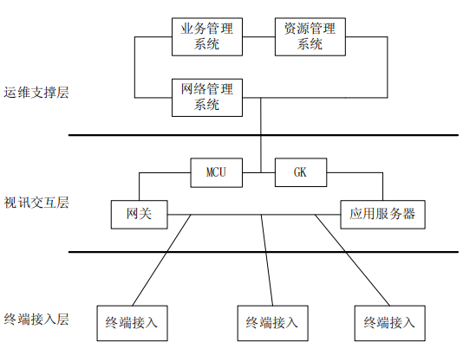
- 网络视讯会议系统逻辑分层结构图
      - 终端接入层由用户会议终端、相关传输及数据设备组成。终端接入层将各种视讯会议终端设备 通过各种宽/窄带接入网络接入到视讯交互层。
      - 视讯交互层主要由 MCU，GK 组成，根据需要可以设置网关、应用服务器等。视讯交互层设备为 视讯终端设备实现视频、音频以及数据的交互。
运维支撑层由业务管理、资源管理和网络管理等系统组成。运维支撑层通过与视讯交互层设备 的交互，实现视讯资源的合理配置以及视讯业务的灵活开展。
    - 系统组网方式
      - 单网络视讯会议系统
单网络视讯会议系统总体结构如图 2。图 2 采用了分级分域的三级网守结构，分别是顶级网守、 中间网守和接入网守。单网络的系统中有且仅有1个顶级网守。当网络规模不大时，可以将中间网守和 接入网守合并在一起形成二级结构，或者将全部三级网守合并在一起形成一级结构。
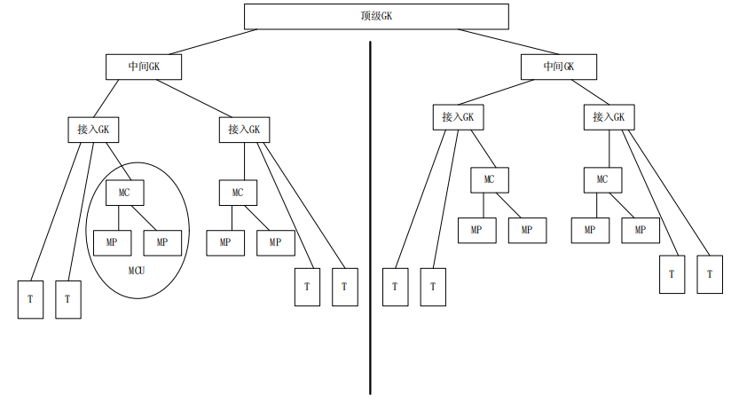
- 单网络视讯会议系统结构图
      - 多网络视讯会议系统
多网络视讯会议系统总体结构如图 3。多网络的系统中有 2 个及以上的顶级网守。顶级网守之 间的连接遵守 ITU-T H.225.0 Annex G 或其它规范。互通时，可以通过 MC 级联来召集会议。
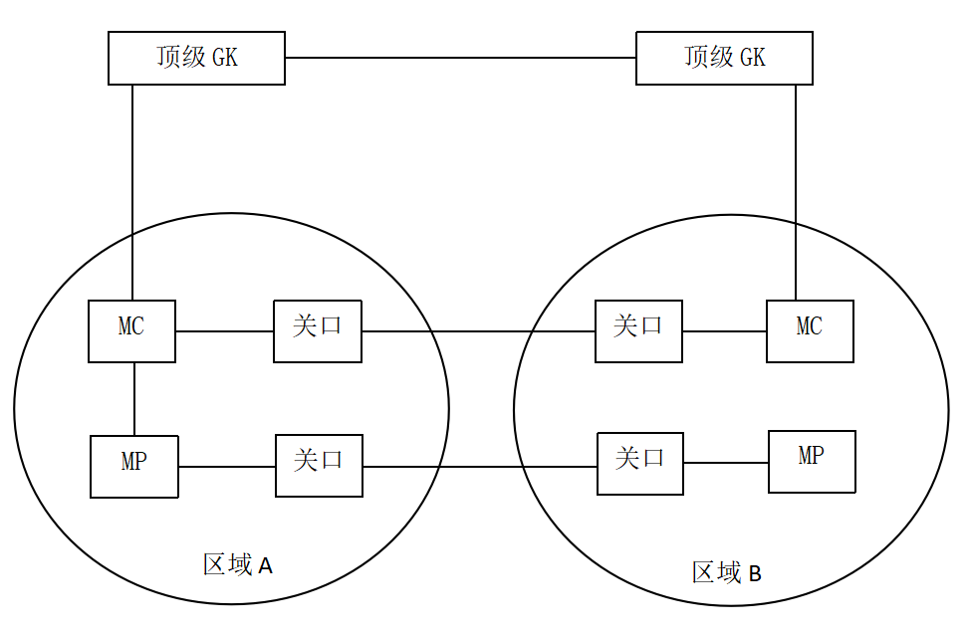
- 多网络视讯会议系统结构图
      - 异架构网络视讯会议系统
异架构网络视讯会议系统的技术要求不在本标准中规定，请参考GB/T 21641。
    - 系统主要设备及选型要求
      - 用户终端设备
        - 会议终端设备技术要求应符合国家标准 GB/T 28499.1—2012 中第 15、16、17、18、19、20、21 章规定。
        - 非主席会议终端支持的主要功能有：
- 应支持 TCP/IP 协议；
- 应具备 10/100 Mbit/s 以太网接口或速率更高的标准通讯接口；
- 应具备在会场中没有主席时可以申请主席控制权的功能；
- 应具备查询会议中所有会场名称列表的功能；
- 应具备视讯会议的预约功能；
- 应具备视讯会议的呼叫建立，和被叫响应功能；
- 应具备视讯会议的释放功能；
- 应具备完成语音编解码和打包、静音检测并提供收端缓存等功能；
- 应具备能够根据需要支持多种语音编码功能；
- 应具备完成图像编解码和打包、提供收端缓存等功能，能够根据需要支持多种图像编码等功能；
- 应支持远端设备控制功能；
- 应支持 ITU-T.245 控制功能；
- 应具有与网管设备的接口，完成配置、统计、故障查询、告警等功能；
- 应具备回声抵消功能；
- 宜支持数据会议，提供电子白板、文件交换、数据库接入等功能。
        - 主席会议终端除具备非主席会议终端功能外，还支持以下功能：
- 应具备释放主席控制权功能；
- 应具备选看会场功能，即在会议中浏览任意一个会场；
- 应具备会场广播功能；
- 应具备会议结束功能；
- 应具备增减会场功能；
- 应具备声音控制功能；
- 应具备点名发言功能；
- 应具备摄像机远程遥控功能。
      - 多点控制器（MC）
        - 多点控制器技术要求应符合国家标准 GB/T 21642.1—2008 中第 14、15、16 章规定。
        - 多点控制器支持的主要功能有：
- 应支持 TCP/IP 协议；
- 应具备 10/100 Mbit/s 以太网接口或速率更高的标准通讯接口；
- 应支持接受 GK 控制召集会议，报告会议状态；
- 应支持 ITU-T H.248 协议，控制 MP；
- 应支持决定会议通信模式；
- 应具备控制 MP 中媒体通道的建立、控制和释放；
- 应具备对一组或多组会议进行管理，呼叫与会终端，处理终端呼叫；
- 应具备对主席控制消息、导演控制消息和远端设备控制消息进行处理和转发；
- 可根据需要支持 ITU-T H.323、ITU-T H.245、ITU-T H.248、1TU-T H.225 和 ITU-T H.235 等协议；
- 宜具有与网管设备的接口，完成配置、统计、故障查询、告警等功能。
      - 多点处理器（MP）
        - 在视讯会议系统中，有两类MP，一种用来处理实时的音频和视频流，称为实时 MP；另一种用 来处理数据及其他的信息，称为数据MP。
        - 以上两种多点处理器技术要求均应符合国家标准 GB/T 21642.2—2008 中第 12、13、14、15 章规定。
        - 实时MP接收来自终端或其他 MP的音频和视频流，处理这些媒体流并把它们送回到端点或其 他MP，提供如下功能：
- 媒体信道的产生和终止；
- 视频处理功能，提供视频切换及视频合成功能；
- 音频处理功能，通过混合或组合操作从 M 路音频输入中得到 N 路音频输出；
- 提供算法和格式变换，允许终端以不同的SCM 参与会议；
- 支持 ITU-T H.248 协议，接受一个或多个 MC 的控制；
- 可根据需要支持 ITU-T H.323、RTP/RTCP 协议；
- 支持会议的存储和回放。
        - 数据MP应提供接收来自终端或其他MP的数据，处理这些数据并把它们送回到端点或其他 MP 的功能。
        - 两类都应具有与网管设备的接口，完成配置、统计、故障查询、告警等功能。
      - 多点控制单元（MCU）
        - 在视讯会议系统中，多点控制器（MC）和 0 个或几个多点处理器（MP）合称多点控制单元（MCU）。
        - 多点控制单元技术要求应符合国家标准 GB/T 21642.3—2012 中第 12、13、14 章规定。
        - 多点控制单元支持的主要功能应符合下列规定。
          - 多点控制功能
- MCU提供了在一个多点会议中支持3个或更多个终端间会议的功能。
- 在多点会议中，MCU接受GK控制召集、结束会议，呼叫参会终端，对一组或多组会议进行管理，处理会议中的呼叫服务，并向GK报告会议状态。
- MCU负责与每个端点的能力交换。在呼叫时，MCU发送能力集给会议中的端点，指示它们可用的传输模式。MCU可以因终端加入/离开会议或是其他原因而修改它发送到终端的能力集。
          - 多点处理功能
- 在一个集中或混合的多点会议中，MCU 接收来自终端的音频、视频和/或数据流。MCU 处理这些媒体流并把它们送回到端点。
- MCU应该具备视频处理功能，提供视频切换及视频合成功能；
- MCU必须具备音频处理功能，通过混合或组合操作从M路音频输入中得到N路音频输出；
d）MCU必须采取一定的措施以保持音频和视频的同步。
          - 多点能力
- MCU 应该支持多点控制，级联等功能，可选支持多点速率匹配、多通信模式匹配等功能。
- 多点控制：MCU应该支持会议中的控制,会议中的控制包括设备控制和会议控制。设备控制的内容有摄像机远程控制，麦克风远程控制，图像播放远程控制，幻灯片播放远程控制等；会议控制模式应该支持主席控制，可选操作员(导演)控制和语音控制模式等。
- 级联能力：多点控制功能可以在多个MCU之间分配。
- 多点速率匹配：MCU可以支持终端以不同的比特率工作。
- 多通信模式匹配：MCU应该具备音频和/或视频格式转换的能力，不同端点可以采用不同的通信模式。
          - 网管功能
多点控制单元应该支持本地和远程的配置管理、故障管理、版本管理、用户管理、日志管理等网管功能。
      - 网守（GK）
        - 网守技术要求应符合国家标准 GB/T 21642.4—2012 中第 13、14 章规定。
        - 顶级网守的主要功能：
负责管理属于该运维者的所有中间网守，主要负责中间网守之间的地址解析和消息转发；完成不同 运维者 IP 视讯会议网之间的互通、地址交换；负责管理国际业务，即国际呼叫的建立与拆除均需经过 顶级网守。
        - 中间网守的主要功能：
负责管理属于该运维者的所有接入网守，主要负责接入网守之间的地址解析和消息转发。
        - 接入网守的主要功能：
主要负责管理所属区域内用户的地址解析和认证，防止非法用户的接入和非法 MC、MP的登记；负责完成视讯会议业务的呼叫建立和释放信息的采集；负责所属区域内资源的管理和调度。
    - 网络视讯会议室照明要求：
- 会议室光源的显示指数 R_{a}应不小于 85，光源宜采用白光，所有光源色温应一致；
- 会议室主席区的平均照度不应低于 600 lx；一般区的平均照度不应低于 500 lx；水平工作面 测点距地高度为 0.75 m；投影电视屏幕区照度不应高于 80 lx；
- 机架设备区的平均照度不应低于 100 lx，垂直工作面测点距地高度为 1.2 m；坐席设备区的平 均照度不应低于 100 lx，水平工作面测点距地高度为 0.8 m。
    - 网络视讯会议室温湿度要求：
- 会议室温度应为 18 ℃～25 ℃ ；相对湿度应为 60％～80%；
- 会议室新鲜空气换气量每人每小时不应小于 18 m³ ；空调气体流速不宜大于 1.5 m/s；
- 控制室、机房温度应为 18 ℃~25 ℃；相对湿度应为 60％～80％。
    - 网络视讯会议室声学特性要求：
- 会议室的混响时间和吸声处理应符合建筑声学要求；
- 会议室允许的噪声级不应大于 40 dB（A）；护围结构的隔声量不应低于 50 dB（A）。
    - 网络视讯会议室电源和接地要求：
- 交流电源应按一级负荷供电，主电源来自市电网时，电源质量宜达到如下要求；
  - 稳态电压偏移不宜大于±10%；
  - 稳态频率偏移不宜大于±0.2Hz；
  - 断电持续时间不宜大于4ms；
  - 谐波电压和谐波电流的限值满足现行国家标准《电能质量公用电网谐波》GB/T 14549的要求；
  - 供电系统工作时，零线对地线的电压峰峰值不应高于36Vp-p。
- 视频设备应采用同相电源；
- 交流电源的杂音干扰电压不应大于 100 mV；
- 保护地线必须采用三相五线制中的第五根线，并与交流电源的零线严格分开；
- 保护地线的接地电阻值，单独设置接地体时，不应大于 4Ω；用联合接地时，不宜大于 1Ω ；
- 保护地线的杂音干扰电压不应大于 25 mV；
- 接地系统应采用单点接地的方式；
- 信号地、机壳地、电源告警地、防静电地等均应分别用导线经接地排一点接至接地体；
- 网络视讯会议系统关键设备的应急供电时间不宜小于1h；
- 接地系统还应满足GB 50343的要求。
    - 网络视讯会议室摄像机要求；
- 会议摄像系统可分为会场摄像系统和跟踪摄像系统；
- 会议摄像系统应可实现各台摄像机视频信号之间的快速切换；
- 当发言者开启传声器时,会议摄像跟踪摄像机应自动跟踪发言者,自动对焦放大，并联动视频显示设备，同时显示发言者图像；
- 会议摄像系统使用视频控制软件可对摄像机预置位与会议单元之间的对应关系进行设置；
- 系统应具有断电自动记忆功能；
- 摄像跟踪系统宜具有画面冻结功能和画面的无缝切换功能；
- 摄像系统宜具有屏幕字符显示功能,可在预置位显示对应代表姓名等信息；
- 会议控制主机宜兼容不同品牌的摄像机；
- 按五级损伤制评定，系统图像质量主观评价大于或等于4级；
- 水平分辨力大于或者等于800TVL；
- 灰度等级大于或等于10级；
- 帧率大于或等于25帧/s。
    - 网络视讯会议室显示系统要求：
会议显示系统应符合设计要求，并应符合现行国家标准《视频显示系统工程技术规范》GB50464的有关规定。
    - 网络视讯会议室网络的要求：
      - 网络带宽
视讯会议需要较高的带宽来提供业务，为保证视讯会议业务的质量，建议运行网络通过某种方式为视讯会议业务预留合适的网络带宽。
      - 网络时延
- 对于音频流和视频流，端对端网络时延最长不应超过200ms；
- 端对端网络时延不超过200ms，视讯会议系统的服务质量不应受到明显影响。
      - 网络丢包率
- 对于音频流和视频流,端对端网络丢包率最高不应超过1%；
- 端对端网络丢包率不超过1%，视讯会议系统的服务质量不应受到明显影响。
      - 网络抖动
- 对于音频流和视频流,端对端网络时延抖动最大不应超过50ms；
- 端对端网络时延抖动不超过50ms，视讯会议系统的服务质量不应受到明显影响。
    - 网络视讯会议室设备安装要求：
- 话筒和扬声器的布置应尽量使话筒置于各扬声器的辐射角之外；
- 摄像机的布置应使被摄人物都收入视角范围之内，并宜从几个方位摄取画面，方便获得会场全 景或局部特写镜头；
- 监视器或大屏幕背投影机的布置，应尽量使与会者处在较好的视距和视角范围之内；
- 机房、控制室设备布置应保证适当的维护间距，机面与墙的净距离不应小于 1500 mm；当设备按列布置时，列间净距不应小于 1000 mm；若列间有坐席，则列间净距不应小于 1500 mm；
- 会议室桌椅布置应保证每个与会者有适当的空间，一般不应小于 1500 mm×700 mm，主席台还 应适当加宽至 1500 mm×900 mm。
    - 网络视讯会议室消防要求：
会议室、控制室、机房的消防应采用通讯设备适用的灭火器，并满足GB 50016的要求。
    - 建筑要求
会议室的建筑基本要求应符合表 1 的规定。
- 会议室的建筑基本要求
序号 | 功能 | 室内最低净高  （m） | 楼、地面等效  均布活荷载  （N/㎡） | 地面类型 | 室内墙装修 | 门
1 | 会议室 | 3.5  （注） | 3000 | 水泥地  加防静电  地毯 | 结合吸音材料 | 双扇外开门，宽度不小于1.5 m，满足隔音要求
2 | 控制室 | 3.0 | 6000 | 防静电  地板 | 水泥地灰砂浆水，表面 涂白或浅色油漆 | 单扇外开门，宽度不小于1 m
3 | 机房 | 3.0 | 6000 | 防静电  地板 | 同上 | 同上
当会议室较大时，应按照最佳容积比确定。
    - 安全要求
      - SSL1 要求：
- 会议系统使用的网守应提供安全性管理功能，包括设备安全和接入认证安全；
- 所有设备的口令长度应不少于 8 个字符，并且由数字、字母或特殊符号组成；
- 多点控制单元具备安全审计功能，并提供日志记录；
- 网守应具备抵抗 IP 地址欺骗、ICMP、IP 分片、DoS 等攻击。
      - SSL2 要求：
除满足 SSL1 的要求，还应满足：
- 网守和信道应有冗余，在故障时能自动或手动切换；
- 专用专线式组网方式时应采用信道加密，采用交换式组网方式应采用终端加密方式；
- 设备密码更换时间不大于 180 天。
      - SSL3 要求：
除满足 SSL2 的要求，还应满足：
- 全网采用光缆传输；
- 所有设备应采用具有自主知识产权的国产设备；
- 系统中所有的存储设备应具备加密功能；
- 机房应符合 A 类机房的要求；
- 系统机房的出入口应具备双因子及以上的认证技术；
- 设备密码更换时间不大于 90 天；
- 会议室建筑保密性应满足 DB43/T 244.10 中的要求。
      - 物理环境安全要求：
        - 防窃听措施​
- 设备检测与屏蔽：在会议开始前，使用专业的窃听设备检测仪器对会议场地进行全面扫描，排查是否存在隐藏的窃听装置。对于会议室，可安装电磁屏蔽装置，如电磁屏蔽网、屏蔽窗帘等，通过形成电磁屏蔽空间，阻止窃听设备接收和发送信号，使会议室内的声音信号无法被外界捕捉。此外，会议使用的麦克风、音响等音频设备，应选择具备防窃听功能的产品，这类产品通常具有信号加密传输、抗干扰等特性，能有效保障音频信息安全。​
- 干扰技术应用: 采用信号干扰器对会议区域进行干扰，干扰器会发射特定频率的电磁信号，覆盖会议区域内的声音信号频段，让窃听设备无法清晰获取会议内容。同时，可在会议室内设置白噪声发生器，持续播放均匀、柔和的背景声音，通过掩盖会议发言声音，降低窃听设备获取有效信息的可能性。​
        - 防窃视措施​
- 场地物理防护：选择封闭性良好的会议室，安装不透明的遮光窗帘，避免外界通过窗户窥视会议室内情况。对会议室玻璃进行特殊处理，如贴上防窥膜，使从室外无法看清室内画面，而室内人员仍能正常观察室外。会议期间，关闭不必要的摄像头，仅保留会议所需的摄像设备，并对摄像设备的权限进行严格管控，防止未经授权的设备接入和拍摄。​​
- 设备管理与监控：对会议使用的显示设备，如投影仪、显示屏等，设置访问密码和操作权限，防止他人随意调取显示内容。在会议室出入口及周边区域安装监控摄像头，实时记录人员进出情况，一旦发现可疑人员靠近，及时采取措施。同时，定期对会议设备进行检查和维护，防止设备被恶意改装，植入窃视装置。​
- 系统所使用的电源和传输线缆应具有隔离、防窃听和防窃视措施。
        - 人员管理与培训
严格控制会议场地的人员进出，无关人员禁止入内，参会人员的随身物品在进入会议室前进行必要检查。对参与会议筹备和服务的工作人员开展安全培训，提高其防窃视意识，明确安全责任，确保在会议期间不会因人为疏忽导致信息泄露。
  - 系统检验
    - 安全等级
- 系统安全等级为 SSL1 的项目应每三年至少进行一次复检；
- 系统安全等级为 SSL2 的项目应每两年至少进行一次复检；
- 系统安全等级为 SSL3 的项目应每年至少进行一次复检。
    - 系统检验应符合下列要求：
系统所用主要设备应通过国家安全行政主管部门备案技术服务机构的检验，检验不合格的设备禁止在项目中使用。
系统竣工验收前,应由国家安全行政主管部门备案的技术服务机构进行检验。
      - 系统检验程序按照GB50348-2018的9.1.4的要求进行。
系统检验设备抽样检验原则按照GB50348-2018的9.1.5的要求进行。
系统检验中有不合格项时，允许改正后进行复检。复检时抽样数量应加倍,复检仍不合格则判该项不合格
网络视讯会议系统主要设备的功能应符合本规范第5.3.1、5.3.2、5.3.3、5.3.4和5.3.5条的规定。
应对网络视讯会议室的照明、温湿度、声学特性、电源和接地、摄像机、显示系统、网络、设备安装、消防、建筑要求和安全要求等项目进行检验。
声学特性主观评价时应对广播分区逐个进行检测和试听，声源应包括语言和音乐两类；并应符合表2的规定：
- 语音清晰度主观评价表
主观评价 | 评分值（等级）
语言清晰度极佳，十分满意 | 5分（优）
语言清晰度好，比较满意 | 4分（良）
语言清晰度一般，尚可接受 | 3分（中）
语言清晰度差，勉强能听 | 2分（差）
语言清晰度低劣，无法接受 | 1分（劣）
  - 评价人员独立打分，评价结果应取所有评价人员打分的算术平均值；
  - 评价结果不低于4分的应判定为合格。
      - 显示特性指标的检测应包括下列内容:
- 显示屏亮度；
- 图像对比度；
- 亮度均匀性；
- 图像水平清晰度；
- 色域覆盖率；
- 水平视角、垂直视角。
        - 显示特性指标的测量方法应符合现行国家标准GB/T 50525的规定。检测结果符合设计要求或GB 50464的要求。
        - 图像质量主观评价评分应符合表3的规定：
- 图像质量主观评价评分
图像质量主观评价 | 评分值（等级）
图像质量极佳，十分满意 | 5分（优）
图像质量好，比较满意 | 4分（良）
图像质量一般，尚可接受 | 3分（中）
图像质量差，勉强能看 | 2分（差）
图像质量低劣，无法看清 | 1分（劣）
  - 评价项目可包括图像清晰度、亮度、对比度、色彩还原性、图像色彩及色饱和度等内容；
  - 评价人员数量不宜少于5个，各评价人员应独立评分并应取算术平均值为评价结果；
  - 评价项目的得分值不低于4分的应判定为合格。
  - 系统验收
    - 系统验收应在系统试运行一个月后进行。
    - 系统中使用的主要设备应提供国家安全行政主管部门备案的检验机构出具的检验报告。
    - 系统验收文件资料应包括以下内容：
- 工程合同技术文件；
- 竣工图；
- 设备和主要器材的出厂合格证、说明书；
- 系统技术、操作和维护手册；
- 安装设备明细表；
- 设备及系统测试记录；
- 隐蔽工程记录；
- 综合测试报告；
- 其它应提交的资料。

